Министерство образования Республики Беларусь

Учреждение образования

БелорусскиЙ государственный университет

информатики и радиоэлектроники

Факультет ИНЖЕНЕРНО – ЭКОНОМИЧЕСКИЙ

Кафедра ЭКОНОМИКИ

ОТЧЕТ

по дисциплине «СиТИОД»

Лабораторная работа № 5

**Обработка оперативных данных, базовые графические возможности**

|  |  |  |
| --- | --- | --- |
| Выполнил студент |  | Головейко Д.В.  гр. 772303 |
|  | | |
| Проверил |  | Кунцевич А.А. |

Минск 2020

*Задание:*

1. Создать вектор из 15 элементов, воспользовавшись функцией seq.

2.Реализовать операции сложения, умножения вектора с числом.

3. Продемонстрировать работу функций с ветором: sum, max, min, prod, length, mean, var, sort, summary.

*1. Создать вектор из 15 элементов, воспользовавшись функцией seq.*

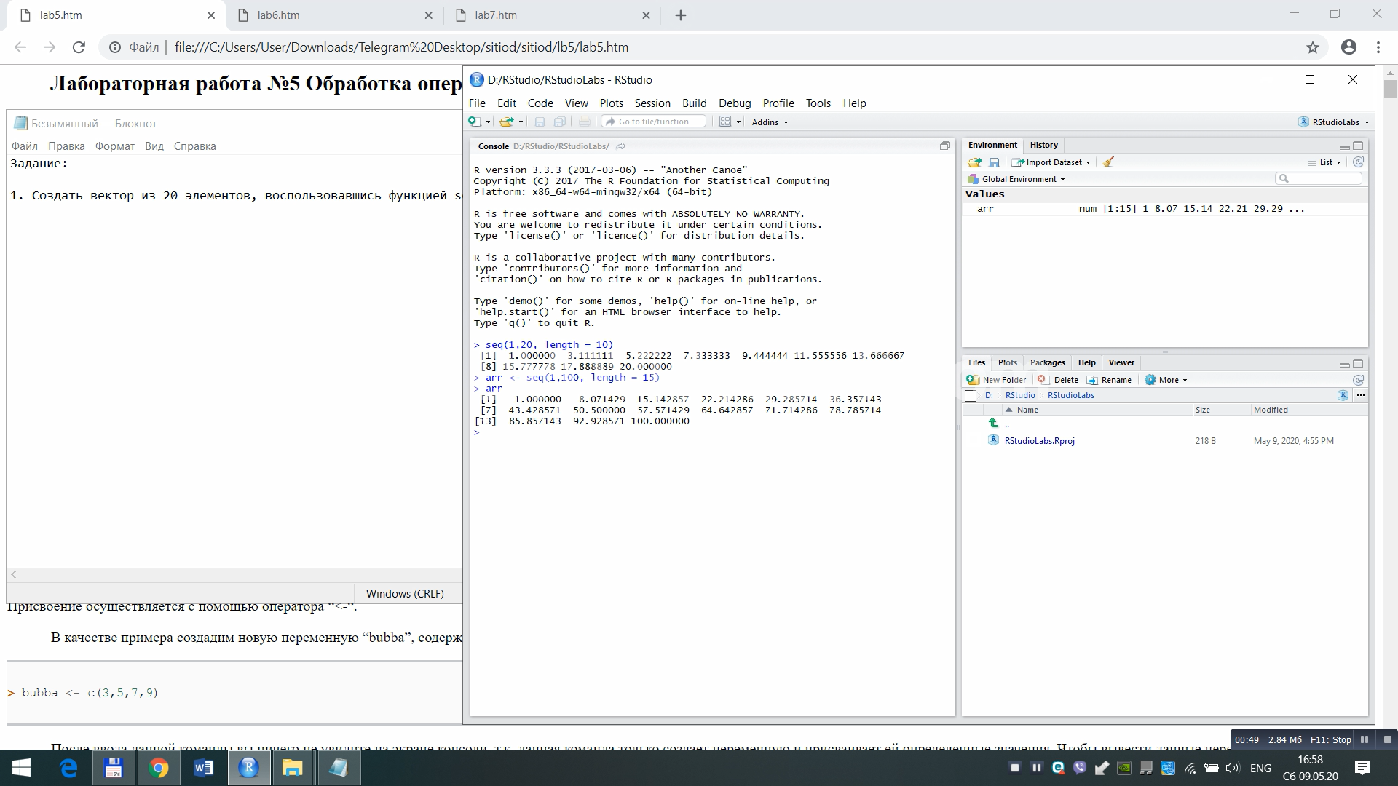

*2.Реализовать операции сложения, умножения вектора с числом.*

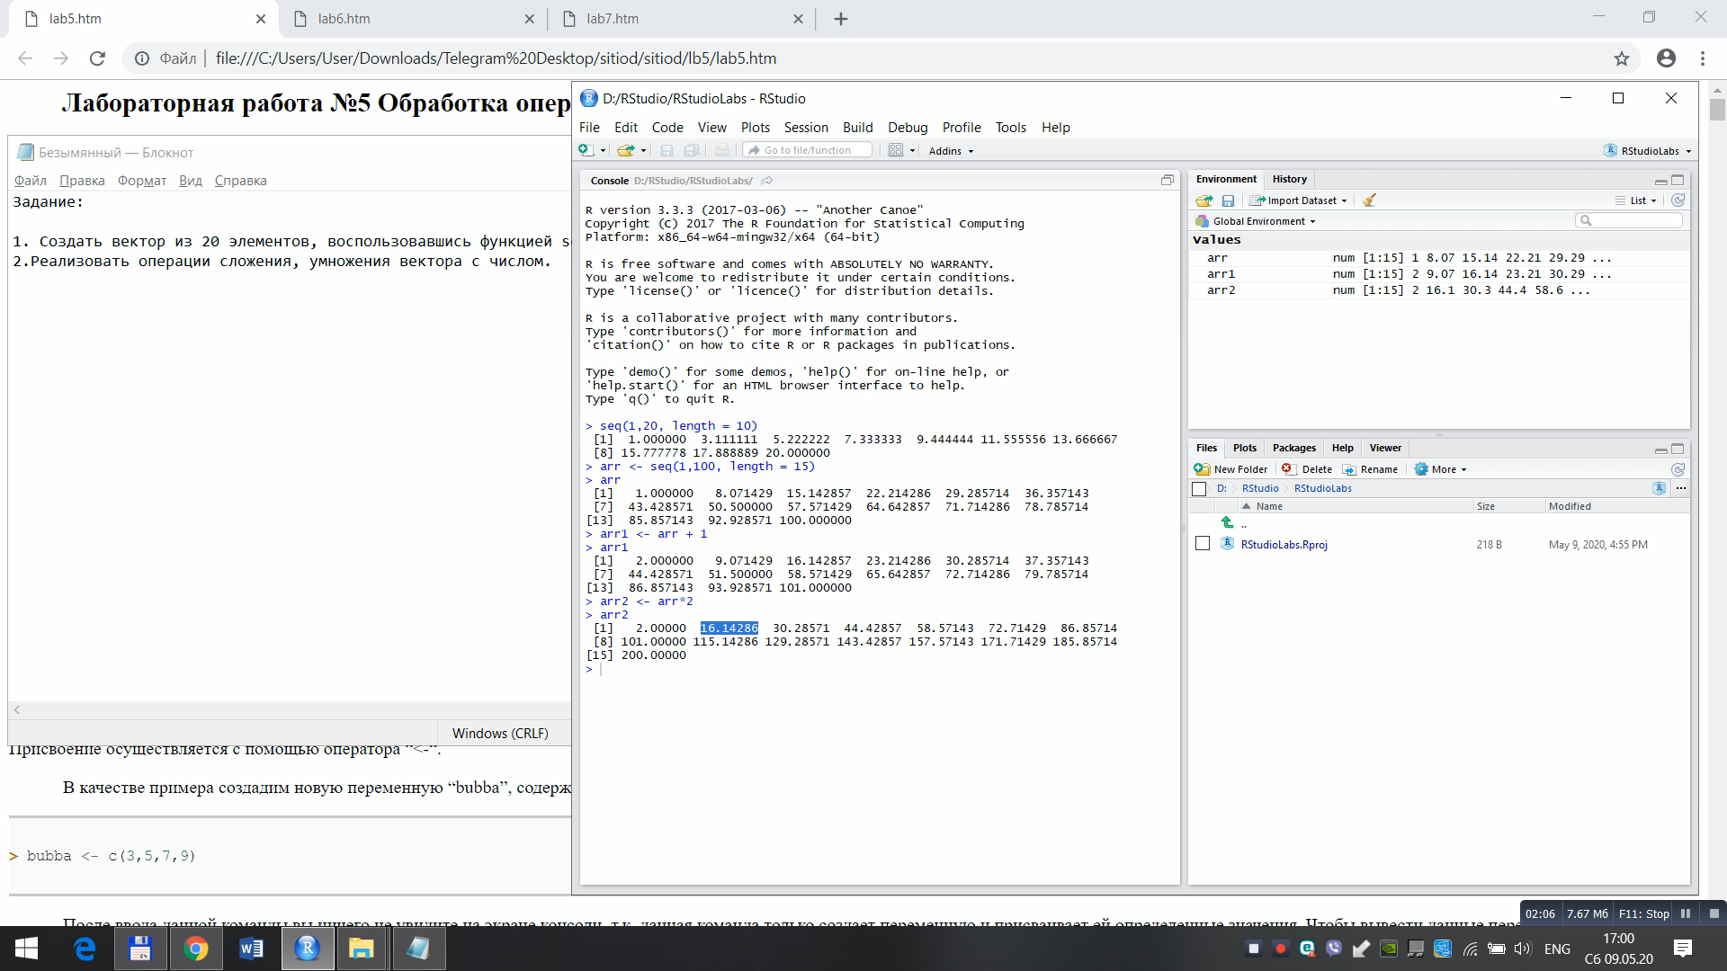

*3. Продемонстрировать работу функций с ветором: sum, max, min, prod, length, mean, var, sort, summary.*

